**实验五 类与对象**

专业班级：软件工程2303班

学 号：8209230320

姓 名：楚子浩

**【实验目的与要求】**

1、掌握声明类的方法，类和类的成员的概念以及定义对象的方法。

2、初步掌握用类和对象编制基于对象的程序。

3、学习检查和调试基于对象的程序。

**【实验内容】**

1、有以下程序：

#include<iostream>

using namespace std；

class Time // 定义Time类

{

public： // 数据成员为公用的

int hour;

int minute;

int sec ;

};

int main()

{

Time tl; //定义t1为Time类对象

cin>>t1.hour; //输入设定的时间

cin>>t1.minute;

cin>>t1.sec;

cout<<t1.hourl<<”：”<<t1.minute<<”：”<<t1.sec<<endl ;

return 0;

}

改写程序，要求：

(1)将数据成员改为私有的；

(2)将输入和输出的功能改为由成员函数实现；

(3)在类体内定义成员函数。

然后编译和运行程序。请分析什么成员应指定为公用的?什么成员应指定为私有的? 什么函数最好放在类中定义? 什么函数最好在类外定义?

2、分别给出如下的3个文件：

(1)含类定义的头文件student.h，

//student.h (这是头文件，在此文件中进行类的声明)

class Student //类声明

{

public: //公用成员函数原型声明

void display();

private:

int num;

char name[20];

char sex;

};

(2)包含成员函数定义的源文件student.cpp

//student.cpp 在此文件中进行函数的定义

#include <iostream>

#include”student.h” //不要漏写此行，否则编译通不过

void Student::display() //在类外定义display类函数

{

cout<<”num：”<<num<<endl;

cout<<”name：”<<name<<endl;

cout<<”sex：”<<sex<<endl;

}

(3)包含主函数的源文件main.cpp。

为了组成一个完整的源程序，应当有包括主函数的源文件：

//main.cpp 主函数模块

#include <iostream> //将类声明头文件包含进来

#include “student.h”

int main()

{

Student stud; //定义对象

Student stud1(007,”tcg”,’m’);

stud.display(); //执行stud对象的display函数

return 0;

}

请完善该程序，在类中增加一个对数据成员赋初值的成员函数set_value。上机调试并运行。

3、需要求3个长方柱的体积，请编一个基于对象的程序。数据成员包括length(长)、width(宽)、height(高)。要求用成员函数实现以下功能：

(1)由键盘分别输入3个长方柱的长、宽、高；

(2)计算长方柱的体积；

(3)输出3个长方柱的体积。

请编程序，上机调试并运行。

4、建立一个对象数组，内放5个学生的（学号，成绩），设立一个函数max，用指向对象的指针作函数参数，在max函数中找出5个学生的最高成绩者，并输出其学号。

1. 设有一描述坐标点的类Point，其私有变量x和y代表一个点的(x,y)坐标值。请编写程序实现以下功能：利用构造函数传递参数，在定义对象时将x、y坐标值初始化为（60,80）；利用公有成员函数void setPoint(int i, int j)将坐标值修改为(60+i,80+j)；利用公有成员函数display()输出修改后的坐标值。主函数中通过定义对象，验证各个函数。

**算法分析，程序结果：**

**1.**#include<iostream>

using namespace std;

class Time // 定义Time类

{

private: // 数据成员为私有的

int hour;

int minute;

int sec;

public:

void setTime()

{

cin >> hour; //输入设定的时间

cin >> minute;

cin >> sec;

}

void showTime()

{

cout << hour << "：" << minute << "：" << sec << endl;

}

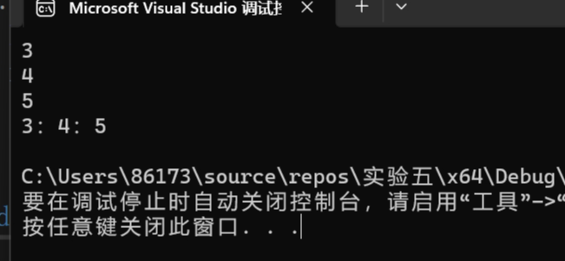};

int main()

{

Time t1; //定义t1为Time类对象

t1.setTime();

t1.showTime();

return 0;

}

在这个程序中，数据成员 hour、minute、sec应该指定为私有的，因为这些数据应该只能通过成员函数来访问和修改，而不能直接从外部访问；

成员函数setTime()和showTime()最好放在类中定义，因为它们是直接操作类的数据成员的函数，将它们定义在类内部可以更好地封装类的实现细节；

主函数main()最好在类外定义，因为它是程序的入口点，不属于类的成员函数。

**2.**

#pragma once

//student.h (这是头文件，在此文件中进行类的声明)

#include <iostream>

using namespace std;

class Student //类声明

{

public: //公用成员函数原型声明

void display();

void set_value()

{

cin >> num;

cin >> name;

cin >> sex;

}

int num;

char name[20];

char sex;

};

//student.cpp 在此文件中进行函数的定义

#include <iostream>

#include"student.h" //不要漏写此行，否则编译通不过

using namespace std;

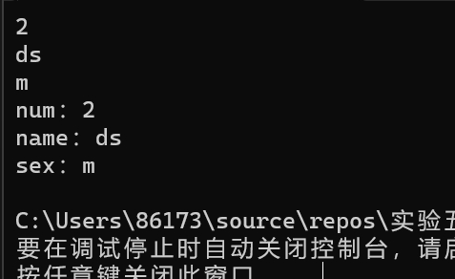

void Student::display() //在类外定义display类函数

{

cout << "num：" << num << endl;

cout << "name：" << name << endl;

cout << "sex：" << sex << endl;

}

//main.cpp 主函数模块

#include <iostream> //将类声明头文件包含进来

#include "student.h"

int main()

{

Student stud; //定义对象

Student stud1{ 007,"tcg", 'm' };

stud.set_value();

stud.display(); //执行stud对象的display函数

return 0;

}

**3.**

#include<iostream>

using namespace std;

class cuboid

{

private:

int length, width, height,V;

public:

void set_cub()

{

cout << "请输入长方体的长：";

cin >> length;

cout << "请输入长方体的宽：";

cin >> width;

cout << "请输入长方体的高：";

cin >> height;

V = length * width * height;

}

void show_cub()

{

cout <<"则该长方体的体积为："<<V << endl;

}

};

int main()

{

cuboid cub1;

cub1.set_cub();

cub1.show_cub();

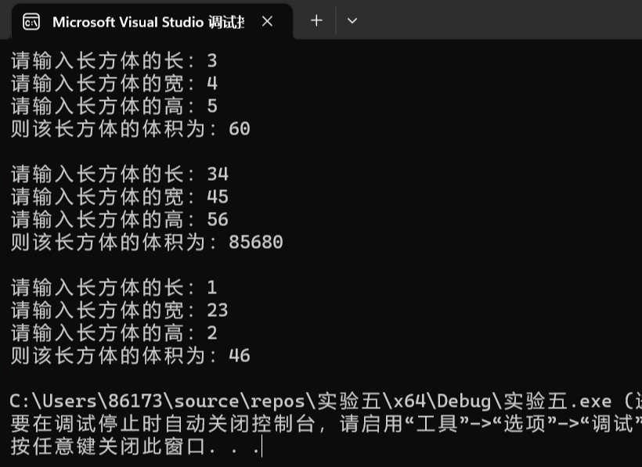 cout << endl;

cuboid cub2;

cub2.set_cub();

cub2.show_cub();

cout << endl;

cuboid cub3;

cub3.set_cub();

cub3.show_cub();

}

**4.**

#include <iostream>

using namespace std;

class Student {

public:

int id;

int score;

};

int max(Student* students, int size) {

int maxScore = students[0].score;

int maxIndex = 0;

for (int i = 1; i < size; i++) {

if (students[i].score > maxScore) {

maxScore = students[i].score;

maxIndex = i;

}

}

return students[maxIndex].id;

}

int main() {

Student students[5];

students[0].id = 1;

students[0].score = 90;

students[1].id = 2;

students[1].score = 85;

students[2].id = 3;

students[2].score = 95;

students[3].id = 4;

students[3].score = 88;

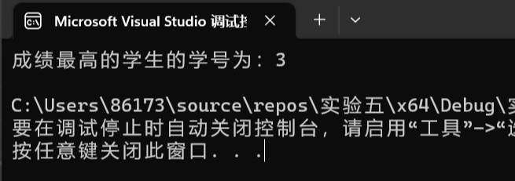 students[4].id = 5;

students[4].score = 92;

int maxId = max(students, 5);

cout << "成绩最高的学生的学号为：" << maxId << endl;

return 0;

}

**5.**

#include<iostream>

using namespace std;

class point

{

public:

int x;

int y;

void display()

{

cout << "x，y的值分别为" << x << "，" << y << endl;

}

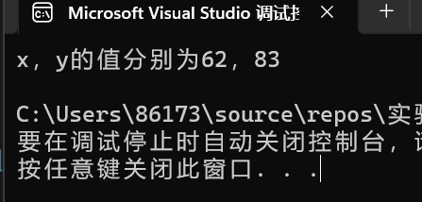 void setpoint(int i,int j)

{

x =x+ i;

y += j;

}

};

int main()

{

point point1{60,80 };

point1.setpoint(2,3);

point1.display();

}